Инструкция для подключения к конференции
- Запустите браузер Google Chrome(спикерам обязательно работать через данный браузер)
- Войдите в аккаут на gmail (если его нет, то необходимо зарегистрироваться)
- Перейдите по ссылке которая указана в пленарной части (для спикеров участие в пленарной части обязательно!)
- Перейдите по ссылке которая указана в программе конференции после каждой секции которую вы выбрали
- Нажимаем Присоединиться
- Выключить микрофон
- Спикерам для выступления необходимо транслировать свой экран.
- После того как вас объявят, запускаем на вашем рабочем столе презентацию в режиме показа.(Важно!!!Можно выступить и без презентации).
- Нажимаем Начать показ –Весь ваш экран-Щелкаем на окно-Поделиться

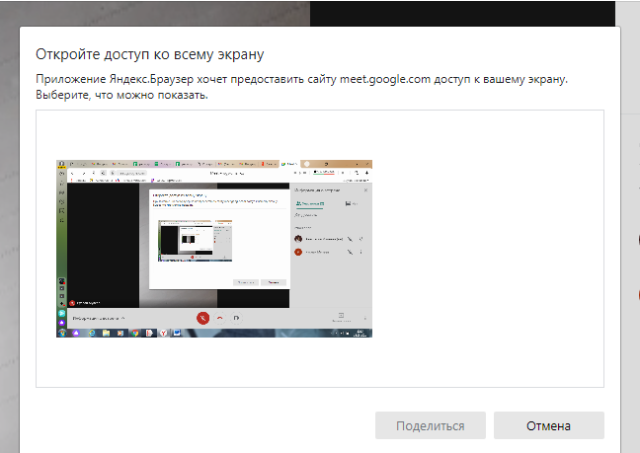

- После выступления закрыть окно презентации
- Нажать остановить показ

